Муниципальное общеобразовательное учреждение лицей

Региональная педагогическая мастерская по проблеме

«Ноосферология и образование»

Физика

Лабораторная работа:
«Исследование зависимости периода механических колебаний».
8 класс

Лучина Т.В. – учитель физики высшей категории

Цели урока:
Учебная – Систематизировать и обобщить знания по теме «Механические колебания». Закрепить умение решать графические, расчетные и качественные задачи.
Развивающая – развитие познавательных интересов, интеллектуальных и творческих способностей. Формирование у школьников представления о процессе научного познания.
Воспитательные – научить ребят работать в группах, обратить особое внимание на вопросы взаимопомощи, отстаивание своей точки зрения, распределять задания между участниками группы в соответствии со способностями каждого.
.
Задачи урока:
- Повторить основные характеристики периодических (колебательных) движений.
- Исследовать зависимость периода колебаний от длины нити.
- Рассмотреть интересные и удивительные факты, связанные с колебаниями, происходящими в живой природе.

Оборудование: набор грузов, нить с петлями, секундомер, измерительная лента, штатив с муфтой и лапкой, карта Тульской области, полезные ископаемые Тульской области.

Ход урока:
I. Орг. момент: Здравствуйте, садитесь. Сегодня мы должны обобщить знания по теме «Механические колебания», а также проверить на практике справедливость теоретических соотношение.
II. Систематизация знаний по теме «Механические колебания»
- Вступительное слово учителя:
Настроить вас на работу на уроке мне хочется стихотворением Заболоцкого «Утро»:

Рожденный пустыней,
Колеблется звук,
Колеблется синий
На нитке паук.
Колеблется воздух,
Прозрачен и чист,
В сияющих звездах
Колеблется лист.
«Утро» Н.А.Заболоцкий
- Какие примеры колебательного движения приводятся в этих поэтических строках?
Колебательное движение одно из наиболее распространенных движений в природе. Изучение законов колебательного движения позволило создать ряд простых и нужных приборов, интересных и полезных устройств.

- Краткий обзор-беседа по изучаемой теме. На экране после каждого ответа выводится правильный ответ (презентация определений).
Давайте вспомним основные определения.
-Какое движение называют колебательным?
-Что такое период колебаний?
-Что такое частота колебаний?
-Что такое амплитуда колебаний?
-В каких единицах измеряется период и частота колебаний?
-Перечислите виды колебаний и дайте определение каждому виду.
- Какие колебательные системы вам известны?
- Работа по графикам: Зависимость координаты тела свободно колеблющегося тела от времени изображена на графике. Найдите амплитуду, период, частоту колебаний.

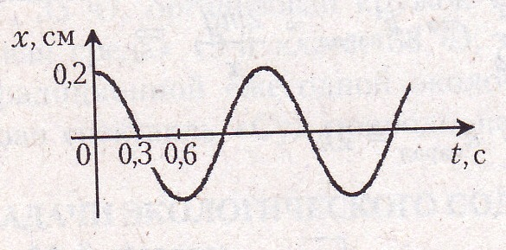
У какого маятника больший период колебаний? Какой из маятников колеблется с большей частотой?
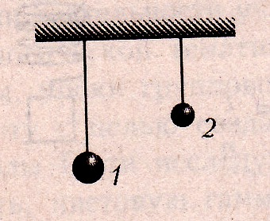
- Историческая справка. – Сообщение.
В 1850 г. Для доказательства вращения Земли франц. Физик Жан Бернар Леон Фуко изобрёл гигантский маятник. Он подвесил под куполом парижского Пантеона шар массой 28 кг. на подвесе длиной 67 м. Снизу к шару прикрепили остриё, которое могло оставлять следы на насыпанном на полу песке. Этот маятник находится в Санкт- Петербурге в Исаакиевском соборе.
С помощью маятника можно обнаружить вращение Земли.
В разных местах Земли нить висящего маятника будет вовсе не всегда «смотреть» в центр планеты. На полюсе она станет строго вертикальной, а при смещении маятника от полюса будет отклоняться. Правда, чтобы заметить эти отклонения, нужны довольно точные измерения. Строители при кладке стен по-прежнему могут спокойно использовать отвес.
Но исследователь по этим ничтожным отклонениям сделает вывод, что маятник отбрасывается от земной оси именно из-за того, что Земля вращается.
Дальше мы рассмотрим, как в поэтических строках нашли применение колебания.
- (стих)
Раздобыл мужик верёвку,
Камень привязал,
А другой конец верёвки
Он в кулак зажал.
Получился не набор,
А физический прибор.
Кружится, качается,
Как он называется?
Он - источник знания,
Период колебания
Просто вычисляется,
Под корнем размещается.
Одно на удивление простое отношение
Видишь? В нём поделена
Вся Веревкина длина
На g на ускорение
Свободного падения.
Рассужденья подытожим,
Корень на 2п умножим.
Физик Гюйгенс молодец, 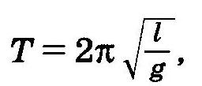
Он нам, как родной отец;
Он первым формулу узнал
И нам её за так отдал.

III. Работа по группам: (лабораторная работа)
Первая группа – теоретики. Вывод зависимости периода колебаний от длины волны.
Вторая и третья группы – исследователи:
Исследование зависимости периода колебаний от длины маятника.
- Установите на краю стола штатив. К кольцу штатива повесьте шарик на длинной нити (так, чтобы он находился на расстоянии 3-5 см от пола рис. 1.)
- Измерьте длину нити.
- Занесите в таблицу значение длины маятника.
- Отклоните маятник от положения равновесия примерно на 3-5 см, отпустите его и измерьте время 10 его полных колебаний.
- Измерьте время t, за которое маятник сделает 10 колебаний.
- Вычислите период колебаний и частоту колебаний:
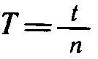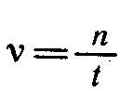

- Повторите опыт 3 раза, каждый раз уменьшая длину маятника на 25 см.
- Результаты измерений и вычислений занесите в таблицу.
- Сделайте вывод о зависимости периода и частоты от длины нити.
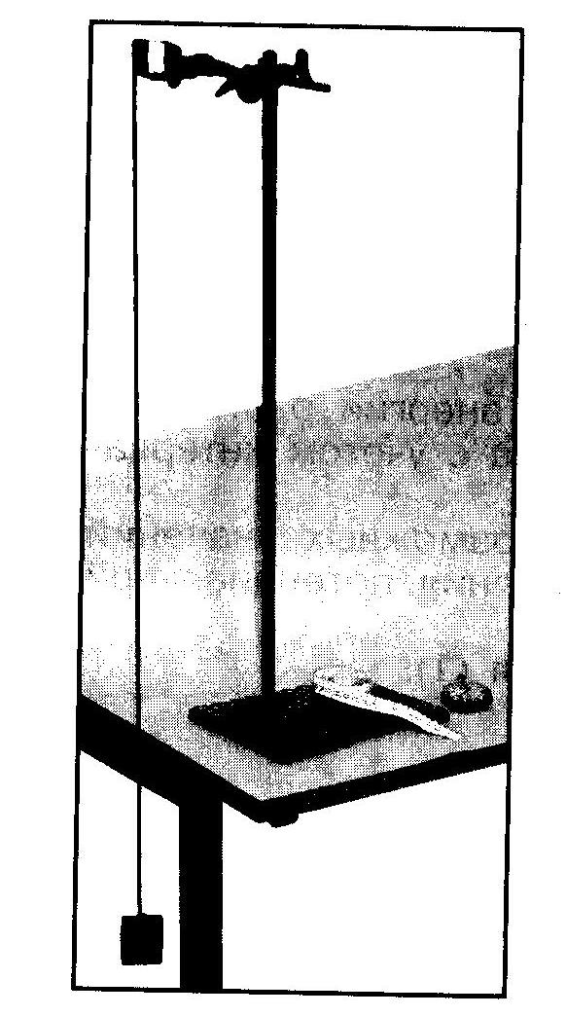

№ п/п | l | t | n | T
1
2
3

- Отсчет группы о проделанной работе.
- Зависимость периода колебаний нитяного маятника от значения ускорения свободного.
Учитель: Зависимость периода колебаний нитяного маятника от значения ускорения свободного падения используется на практике. Измеряя период колебаний можно точно определить g. Ускорение свободного падения, как нам известно, меняется с географической широтой. Но и на одной широте оно не везде одинаково. В районах, где залегают плотные породы, ускорение своб. пад. несколько больше. Этим пользуются при поисках полезных ископаемых, например, железных руд, которые обладают повышенной плотностью по сравнению с обычными. (карта Тульской области и полезные ископаемые Тульской области)
А сейчас проверим ваши наблюдательные способности.
- Решение задачи: Недалеко от нашего города, близ села Ивановка, профессор с помощью простого математического маятника открыл неисчерпаемые залежи тяжёлых металлов. Как ему это удалось сделать исходя только из того, что за 1 мин. маятник длиной 1 м. совершил 120 колебаний.
(Дети решают задачу на доске.)
Рассмотрим интересные и удивительные факты, связанные с колебаниями в живой природе.
- Презентация о животных.
IV. Итог урока.
Вы видите, как тесно связаны физика и биология, география, промышленность. И это не случайно. Природа едина. Человек как высшее её творение может быть объектом изучения. И очень хотелось бы, чтобы человек в лице каждого представителя человечества, был прекрасен во всех отношениях.
VI. Домашнее задание:
- п. 20
- Задача: В кабине лифта колеблется маятник. Определите период колебаний маятника, если лифт движется с ускорением вертикально вверх, опускается равноускоренно вниз.

